ผลการประเมินโครงการอบรมเชิงปฏิบัติการ และซักซ้อมแผนรับสถานการณ์อัคคีภัย
วิทยาลัยบริหารศาสตร์ มหาวิทยาลัยแม่โจ้
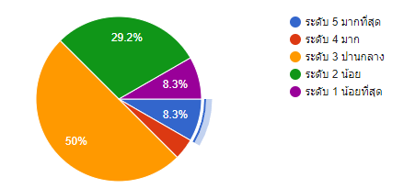
1. ก่อนเข้ารับการฝึกอบรมท่านมีความรู้ความเข้าใจเกี่ยวกับวิธีการป้องกันอัคคีภัย การอพยพหนีไฟและวิธีการใช้ถัง ดับเพลิงเบื้องต้น อยู่ในระดับใด
คำตอบ 24 ข้อ

2. หลังเข้ารับการฝึกอบรมท่านมีความรู้ความเข้าใจเกี่ยวกับวิธีการป้องกันอัคคีภัย การอพยพหนีไฟและวิธีการใช้ถัง ดับเพลิงเบื้องต้น อยู่ในระดับใด
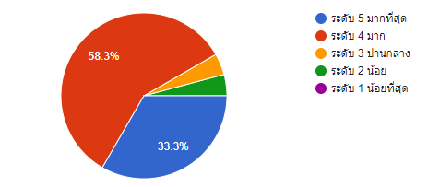
คำตอบ 24 ข้อ

3. ความพึงพอใจในภาพรวมของโครงการ อยู่ในระดับใด
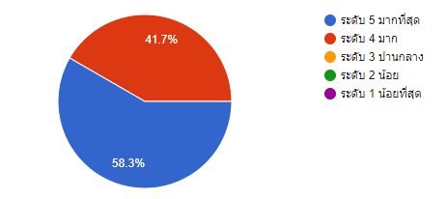
คำตอบ 24 ข้อ

